CHỦ ĐỀ 7: GẮN KẾT YÊU THƯƠNG
Tiết 74: Sinh hoạt theo chủ đề: TRÁI TIM YÊU THƯƠNG
I. YÊU CẦU CẦN ĐẠT:
1. Năng lực đặc thù:
- HS biết thể hiện tình cảm của mình với các thành viên trong gia đình bằng những việc làm và cách thể hiện khác nhau.
- Nêu được cách xử lí tình huống thể hiện sự gắn kết yêu thương giữa các thành viên trong gia đình.
2. Năng lực chung.
- Năng lực tự chủ, tự học
- Năng lực giải quyết vấn đề và sáng tạo
- Năng lực giao tiếp và hợp tác
3. Phẩm chất.
- Phẩm chất yêu nước: Thông qua hoạt động HS có thêm tình cảm yêu gia đình, yêu quê hương đất nước.
- Phẩm chất nhân ái: Tôn trọng bạn và lắng nghe các bạn trong lớp chia sẻ tình cảm.
- Phẩm chất chăm chỉ: Có tinh thần chăm chỉ hoàn thành nhiệm vụ.
- Phẩm chất trách nhiệm: Có ý thức nghiêm túc trong làm việc nhóm.
II. ĐỒ DÙNG DẠY HỌC
- Kế hoạch bài dạy, bài giảng Power point.
- SGK và giấy màu, bút màu.

III. HOẠT ĐỘNG DẠY HỌC
Hoạt động của giáo viên | Hoạt động của học sinh
1. Khởi động:
- Mục tiêu:
+ Tạo không khí vui vẻ, khấn khởi trước giờ học.
+ Thông qua khởi động, học sinh thêm tình yêu thương và có hành động tốt thể hiện tình yêu đó.
- Cách tiến hành:
- GV tổ chức múa hát bài “Ước mơ của mẹ” – Nhạc và Văn Mai Hương để khởi động bài học.  - GV cùng trao đổi với HS về nội dung bài hát và các hoạt động múa, hát mà các bạn thể hiện trước lớp.  - GV nhận xét, tuyên dương và dẫn dắt vào bài mới: Bài hát đã thể hiện sự quan tâm , yêu thương của người con với mẹ của mình. Cũng giống chúng ta,các con có yêu mẹ và những người thân của mình trong gia đình không? Giờ học hôm nay cô trò mình sẽ cùng đi tìm hiểu về sự gắn kết thương yêu giữa các thành viên trong gia đình nhé.  - gọi 1 HS đọc tên đề bài, 1 HS đọc mục tiêu.  - chúc các con hoàn thành được mục tiêu bài nhé. | . Cả lớp cùng múa hát theo nhịp điều bài hát.  - HS chia sẻ cảm nhận về bài hát.  Bài hát như một câu chuyện thể hiện sự quan tâm, yêu thương và cảm thông của con trai đối với mẹ.  Bài hát thể hiện sự cảm kết với mẹ, và mong muốn có thể thực hiện những ước mơ của mẹ, không để những khó khăn trở thành trở ngại.  - HS lắng nghe.
2. Khám phá:
- Mục tiêu:
+ HS thể hiện được tình cảm của mình với các thành viên trong gia đình bằng việc làm trái tim yêu thương.
+ Rèn luyện và phát triển kĩ năng làm việc, kĩ năng vẽ, trang trí và sáng tạo bức thư hình trái tim.
- Cách tiến hành:
Hoạt động 1: Làm trái tim yêu thương (Làm việc nhóm)  - GV phổ biến nhiệm vụ hướng dẫn HS làm trái tim yêu thương để thể hiện tình cảm với các thành viên trong gia đình:  + Vẽ lên giấy một hình trái tim.  + Lựa chọn một trong các nội dung GV gợi ý để viết vào trong trái tim yêu thương.  + Sử dụng bút màu hoặc giấy màu để trang trí thêm vào trái tim yêu thương của em.  - Gv gợi ý nội dung HS có thể viết vào trong trái tim yêu thương”  + Bức thư ngắn gửi người thân.  + Những câu thơ tự sáng tác hoặc sưu tầm thể hiện lòng biết ơn với người thân.  + Những việc đã làm để gắn kết các thành viên trong gia đình.  - GV cho HS làm việc theo nhóm 4.  - GV gọi HS đại diện nhóm lên chia sẻ sản phẩm của nhóm.  - GV gọi HS nhóm khác nhận xét.  - GV nhận xét, đánh giá.  - GV tổng kết:  Tình cảm gia đình là tình yêu thương, gắn bó, sự quan tâm, chăm sóc giữa các thành viên trong gia đình. Tình cảm gia đình có thể giúp chúng ta vượt qua mọi khó khăn, thử thách trong cuộc sống. Nội dung bức thư hay bài thơ các em viết vào trái tim yêu thương của mình đã thể hiện tình cảm yêu quý, gắn bó với các thành viên trong gia đình. Các em hãy về nhà chia sẻ trái tim yêu thương với người thân nhé! | - HS lắng nghe nhiệm vụ  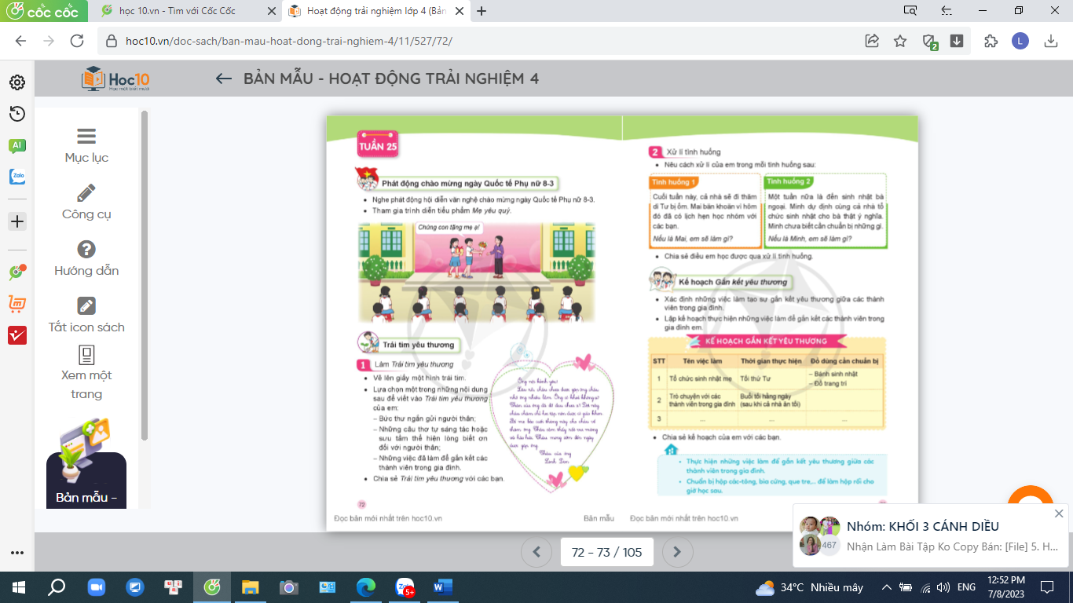  - HS chia các nhóm, làm việc theo nhóm  - Các nhóm làm việc.  - HS trình bày kết quả của nhóm mình.  - HS nhóm còn lại lắng nghe, nhận xét.  - HS lắng nghe.
3. Luyện tập.
- Mục tiêu: HS nêu được những cách xử lí các tình huống khác nhau thể hiện sự gắn kết yêu thương giữa các thành viên trong gia đình.
- Cách tiến hành:
* Hoạt động 2: Xử lí tình huống.  - GV chia lớp thành các nhóm.  - GV tổ chức cho HS các nhóm thảo luận về cách xử lí các tình huống SGK/ T73:  + TH 1: Cuối tuần này, cả nhà sẽ đi thăm dì Tư bị ốm. Mai băn khoăn vì hôm đó đã có lịch hẹn học nhóm với các bạn. Nếu là Mai, em sẽ làm gì?  + TH2: Một tuần nữa là đến sinh nhật bà ngoại. Minh dự định cùng cả nhà tổ chức sinh nhật cho bà thật ý nghĩa. Minh chưa biết cần chuẩn bị những gì. Nếu là Minh, em sẽ làm gì?  - GV kết luận:  Trong cuộc sống hằng ngày các em hãy tích cực tạo sự gắn kết yêu thương giữa các thành viên trong gia đình bằng các cách khác nhau. Ở mỗi tình huống, hãy lựa chọn những cách xử lí sao cho phù hợp nhất với gia đình mình. | - HS thảo luận nhóm.  - Lần lượt các tổ trưởng báo cáo kết quả của nhóm mình bằng nhiều hình thức: diễn kịch, thuyết trình  - Một số HS nhận xét.
4. Vận dụng trải nghiệm.
- Mục tiêu:
+ Củng cố những kiến thức đã học trong tiết học để học sinh khắc sâu nội dung, vận dụng được vào thực tiễn.
+ Tạo không khí vui vẻ, hào hứng, lưu luyến sau khi học sinh bài học.
- Cách tiến hành:
- GV gọi HS chia sẻ điều em học được qua cách xử lí tình huống. | - 1,2 HS chia sẻ bài học được thông qua tình huống.  - HS lắng nghe, rút kinh nghiệm.

